INTERPELLANZA

Presidenza EOC: l’accordo tra Caprara e soci è saltato?

del 29 novembre 2019

Come si ricorderà, lo scorso 15 ottobre il Gran Consiglio ha sconfessato l’accordo extraparlamentare concordato tra il presidente del PLRT Bixio Caprara e PS, PPD, Lega e UDC per quanto riguarda l’elezione nel CdA dell’EOC di Andrea Bersani e Paolo Sanvido. Il candidato di Caprara e il candidato della Lega non sono stati eletti al primo turno e al secondo hanno ottenuto rispettivamente 27 e 31 voti (su 90).

Il giorno successivo il presidente del PLRT Bixio Caprara è andato alla tribuna del Gran Consiglio offeso e arrabbiato verso i parlamentari degli altri partiti di governo e dell’UDC che non avevano rispettato i patti e gli accordi presi. Aveva tra l’altro affermato:
“Se il Presidente dell’EOC che vi rappresenta non vi andava, ci si poteva impegnare diversamente per trovare delle alternative.”

Da quanto riportato dal quotidiano La Regione in data 16 ottobre la nomina del presidente e del vicepresidente da parte del CdA dell’EOC, seppure in realtà decisa e concordata da Bixio Caprara e soci, sarebbe dovuta avvenire lo scorso 8 novembre 2019.

Fino alla data odierna tutto tace. Sul sito dell’EOC alla voce Consiglio di amministrazione risultano ancora i nominativi del precedente CdA.

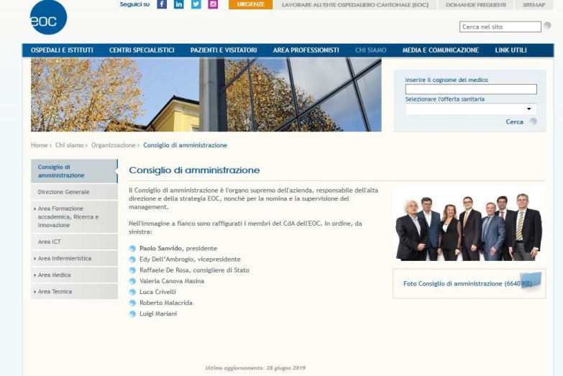

Sulla base di queste considerazioni chiediamo al Consiglio di Stato:
1. Il nuovo CdA dell’EOC si è effettivamente riunito lo scorso 8 novembre 2019?
2. In quell’occasione o in riunioni successive era all’ordine del giorno la nomina del presidente e del vicepresidente?
3. Se sì, Paolo Sanvido, scelto da Bixio Caprara e soci quale presidente, è stato ratificato dal CdA?

Per MPS-POP-Indipendenti
Matteo Pronzini
Arigoni Zürcher - Lepori Sergi

